

Муниципальное образование
Октябрьский район

ПРЕДСЕДАТЕЛЬ ДУМЫ ОКТЯБРЬСКОГО РАЙОНА

ПОСТАНОВЛЕНИЕ
« | 15 | » | августа | 20 | 16 | г. |  | № | 10
пгт. Октябрьское

О созыве восьмого очередного заседания
Думы Октябрьского района пятого созыва

В соответствии со статьей 21 устава Октябрьского района, статьями 18, 29 Регламента Думы Октябрьского района:
1. Созвать восьмое очередное заседание Думы Октябрьского района пятого созыва 7 сентября 2016 года в с.Перегребное в здании Культурно-спортивного комплекса Перегребненского линейно-производственного управления магистральных газопроводов ООО «Газпром трансгаз Югорск» в 14.00 часов.
2. Заседание постоянных комиссий состоится 7 сентября 2016 года в 11.00 часов.
3. Включить в проект повестки дня восьмого очередного заседания Думы Октябрьского района пятого созыва, следующие вопросы:
- Об исполнении бюджета муниципального образования Октябрьский район за I полугодие 2016 года.
Вносит: администрация Октябрьского района.
- О внесении изменений и дополнений в решение Думы Октябрьского района от 16.12.2015 № 28 «О бюджете муниципального образования Октябрьский район на 2016 год».
Вносит: администрация Октябрьского района.
- Об информации о деятельности Контрольно-счетной палаты за 2 квартал 2016 года.
Вносит: Дума Октябрьского района.
- Об отчете о работе отдела по вопросам промышленности, экологии и сельского хозяйства администрации Октябрьского района за 2015 год и I полугодие 2016 года.
Вносит: Дума Октябрьского района.
- Об информации о ходе подготовки объектов жилищно-коммунального хозяйства и социальной сферы муниципального образования Октябрьского района к работе в осенне-зимний период 2016-2017 гг.
Вносит: Дума Октябрьского района.
- Об отчете о работе отдела контрактной системы и северного завоза администрации Октябрьского района за 2015 год и первое полугодие 2016 года.
Вносит: администрация Октябрьского района.
- Об учреждении Благодарственного письма председателя Думы Октябрьского района.
Вносит: Дума Октябрьского района.
- Об утверждении Положения об удостоверении депутата Думы Октябрьского района.
Вносит: Дума Октябрьского района.
- Об утверждении предложений о разграничении имущества между Октябрьским районом и городскими, сельскими поселениями, входящими в состав Октябрьского района.
Вносит: администрация Октябрьского района.
- О внесении изменений в решение Думы Октябрьского района от 23.03.2007 № 202 «О предельных нормативах предоставления земельных участков».
Вносит: администрация Октябрьского района.
- О внесении изменений в Положение об оплате труда и социальной защищенности лиц, замещающих должности муниципальной службы в органах местного самоуправления Октябрьского района, утвержденное решением Думы Октябрьского района от 06.04.2012 № 257.
- О внесении изменений и дополнений в решение Думы Октябрьского района от 03.06.2011 № 150 «Об утверждении перечня услуг, которые являются необходимыми и обязательными для предоставления муниципальных услуг структурными подразделениями администрации Октябрьского района».
Вносит: администрация Октябрьского района.
- Разное.
4. Проекты документов по вносимым вопросам (включая электронный вариант) с визами согласования представить в управление аппарата Думы Октябрьского района не позднее 29 августа 2016 года.
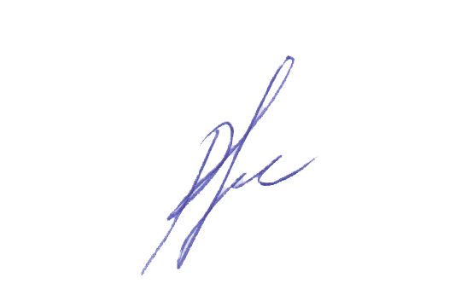
5. Опубликовать настоящее постановление в официальном сетевом издании «октвести.ру».

Председатель Думы Октябрьского района Я.С. Разумов

